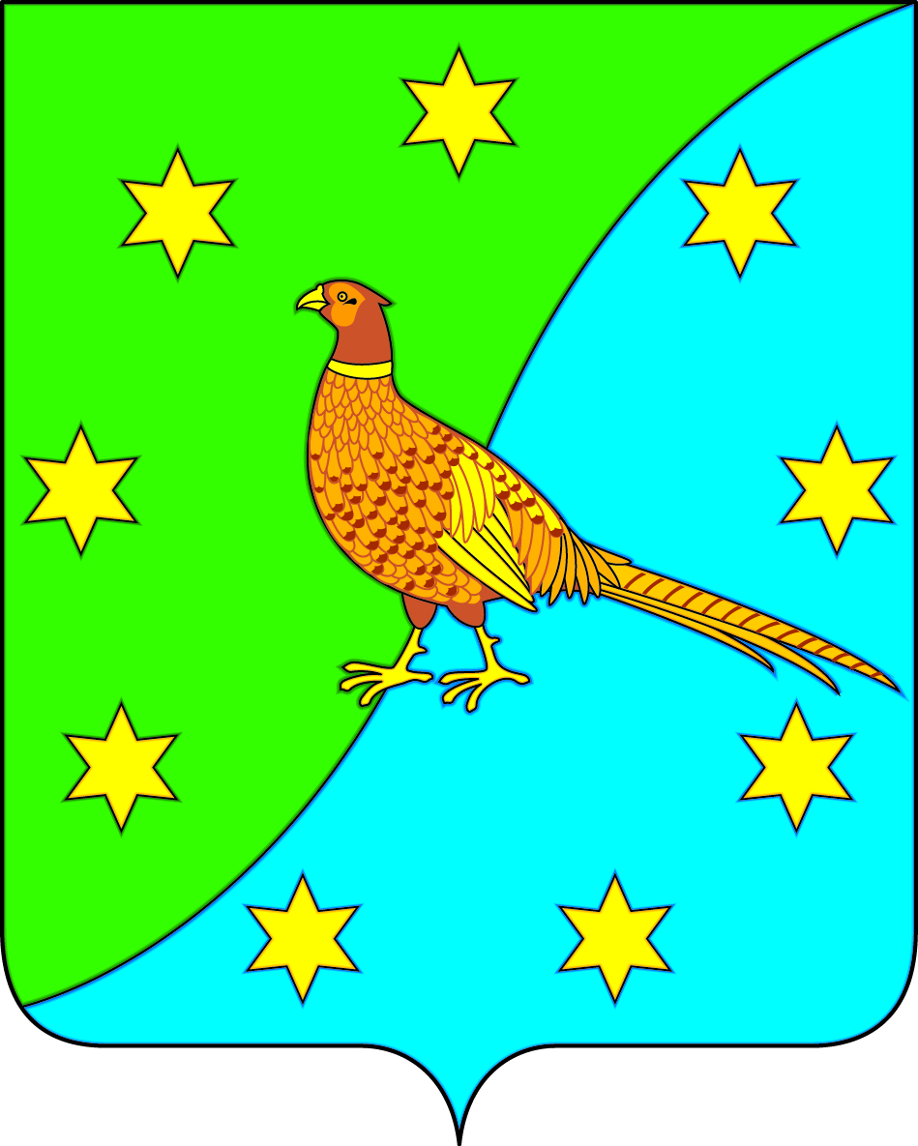

АДМИНИСТРАЦИЯ ЕКАТЕРИНОСЛАВСКОГО СЕЛЬСОВЕТА
ОКТЯБРЬСКОГО РАЙОНА АМУРСКОЙ ОБЛАСТИ

ПОСТАНОВЛЕНИЕ
19.05.2021 № 58
с. Екатеринославка

О запрете розничной продажи алкогольной продукции на территории Екатеринославского сельсовета в день проведения школьного мероприятия «Последний звонок»

В соответствии с Федеральным законом от 22.11.1995 № 171 ФЗ « О государственном регулировании производства и оборота этилового спирта, алкогольной и спиртосодержащей продукции и об ограничении потребления (распития) алкогольной продукции», законом Амурской области от 25.09.2014 № 403-ОЗ «О некоторых вопросах регулирования розничной продажи алкогольной продукции на территории Амурской области»
п о с т а н о в л я ю:
1) Запретить розничную продажу алкогольной продукции на территории Екатеринославского сельсовета 22.05.2021 в связи с проведением школьного мероприятия «Последний звонок».
2) Настоящее Постановление подлежит официальному обнародованию в информационно-коммуникационной сети «Интернет» на официальном сайте Администрации Екатеринославского сельсовета www.admekaterinoslavsky.ru.
3) Контроль над исполнением настоящего Постановления оставляю за собой.

И.о. главы Екатеринославского сельсовета Л.И.Крюкова

